TRƯỜNG THPT  TỔ TOÁN | THI THỬ TỐT NGHIỆP - NĂM HỌC 2024 - 2025  Môn: TOÁN, Lớp 12
DÀNH CHO HS – TB YẾU | Thời gian: 90 phút
Họ và tên thí sinh:.............................................................................. SBD:..................... |  | Mã đề thi  15

PHẦN I. Câu trắc nghiệm nhiều phương án lựa chọn. Thí sinh trả lời từ câu 1 đến câu 12. Mỗi câu hỏi thí sinh chỉ chọn một phương án.

Câu 1. Cho hình chóp có . Góc giữa đường thẳng và mặt phẳng là góc nào?
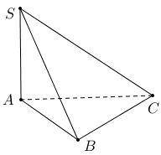
A. . B. . C. . D. .
Câu 2. Tìm nghiệm của phương trình .
A. . B. . C. . D. .
Câu 3. Họ nguyên hàm của hàm số là
A. . B. .
C. . D. .
Câu 4. Đường cong trong hình vẽ bên là đồ thị của hàm số có dạng . Hàm số đồng biến trên khoảng nào dưới đây?
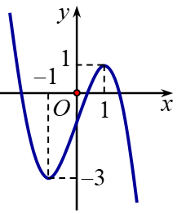
A. . B. . C. . D. .
Câu 5. Trong không gian , đường thẳng có một vectơ chỉ phương là
A. . B. . C. . D. .
Câu 6. Bảng biến thiên sau đây là của hàm số nào?
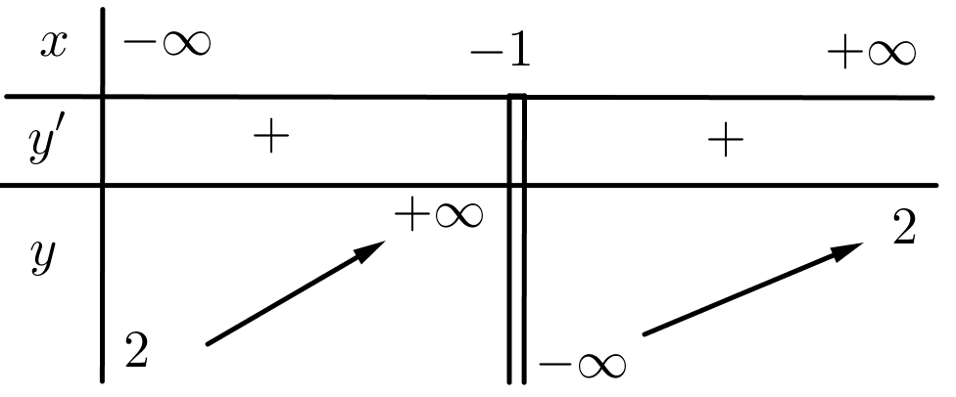
A. . B. . C. . D. .
Câu 7. Trong không gian tọa độ , mặt cầu có tâm và bán kính lần lượt là
A. B.
C. D.
Câu 8. Phương trình lượng giác có nghiệm là
A. . B. .
C. . D. .
Câu 9. Trong các dãy số sau, dãy nào là một cấp số cộng?
A. . B. . C. . D. .
Câu 10. Họ nguyên hàm của hàm số là
A. B. C. D.
Câu 11. Cho hàm số xác định, liên tục trên và có bảng biến thiên:
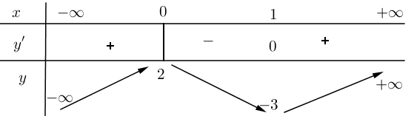
Khẳng định nào sau đây là khẳng định đúng:
A. Hàm số đạt cực đại tại và đạt cực tiểu tại
B. Hàm số có giá trị lớn nhất bằng và giá trị nhỏ nhất bằng
C. Hàm số có đúng một cực trị.
D. Hàm số có giá trị cực tiểu bằng
Câu 12. Trong không gian, cho 3 điểm phân biệt. Hiệu hai véc tơ bằng
A. . B. C. . D. .

PHẦN II. Câu trắc nghiệm đúng sai. Thí sinh trả lời từ câu 1 đến câu 4. Trong mỗi ý a), b), c), d) ở mỗi câu, thí sinh chọn đúng hoặc sai.

Câu 1. Một vật chuyển động với vận tốc được cho bởi đồ thị như hình vẽ
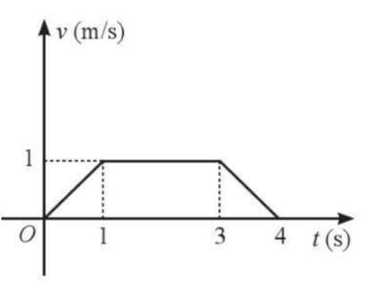
a) Vận tốc của vật tại thời điểm là .
b) Quãng đường vật đi được từ lúc đến lúc là .
c) Quãng đường vật đi được trong 4 giây đầu tiên là .
d) Hàm số được cho bởi công thức .
Câu 2. Các mệnh đề sau đúng hay sai?
a) Đường tiệm cận ngang của đồ thị hàm số là
b) Phương trình đường tiệm cận đứng của đồ thị hàm số là
c) Đường tiệm cận đứng của đồ thị hàm số là
d) Đồ thị của hàm số có đường tiệm cận đứng là
Câu 3. Trong một hộp có 8 viên bi màu xanh và 6 viên bi màu đỏ, các viên bi cùng kích thước và cùng khối lượng. Bạn Hùng lấy ngẫu nhiên một viên bi từ hộp, không trả lại. Sau đó bạn Nam lấy ngẫu nhiên một viên bi trong số các bi còn lại trong hộp. Gọi là biến cố: “Hùng lấy được viên bi màu đỏ”, là biến cố: “Nam lấy được viên bi màu xanh”. Các khẳng định sau đây đúng hay sai?
a) Với là không gian mẫu. . b)
c) d)
Câu 4. Trong không gian , cho ba điểm . Xét tính đúng sai của các mệnh đề sau?
a) Vecto là một vecto pháp tuyến của mặt phẳng song song với hai đưởng thẳng và .
b) Một vecto pháp tuyến của mặt phẳng là .
c) Vecto là một vecto pháp tuyến của mặt phẳng .
d) Vecto là một vecto pháp tuyến của mặt phẳng đi qua và chứa đưởng thẳng .

PHẦN III. Câu trắc nghiệm trả lời ngắn. Thí sinh trả lời từ câu 1 đến câu 6.

Câu 1. Số lượng sản phẩm của công ty bán được trong được tính bởi công thức với . Xem là một hàm số xác định trên . Khi đó, hãy tính xem số lượng sản phẩm của công ty bán được trong thời gian dài không thể thấp hơn bao nhiêu sản phẩm?
Câu 2. Cho hình chóp có đáy hình chữ nhật tâm với ,, biết . Gọi là góc giữa hai mặt phẳng và , Tính.
Câu 3. Trong không gian , cho ba điểm, và . Gọi là tâm đường tròn ngoại tiếp . Giá trị của để ba điểm thẳng hàng là
Câu 4. Trong không gian , mặt sàn nhà đa năng thuộc mặt phẳng . Một quả cầu bằng nhựa nằm trên mặt sàn nhà đa năng và có tâm . Khi đó, mặt ngoài của quả cầu nhựa có phương trình là
Câu 5. Tính diện tích hình phẳng được giới hạn bởi các đường $y=\frac{10}{3}x-x^{2}$ và $y=\left\{\begin{aligned}-xkhix≤1 \\ x-2khix>1\end{aligned}\right.$
Câu 6. Một công ty bảo hiểm nhận thấy có số người mua bảo hiểm ô tô là đàn ông và có số người mua bảo hiểm ô tô là đàn ông trên 45 tuổi. Biết một người mua bảo hiểm ô tô là đàn ông, tính xác suất người đó trên 45 tuổi.
-------- HẾT--------

